ИНТЕЛЛЕКТУАЛЬНАЯ СОБСТВЕННОСТЬ

1.1. Роль и место интеллектуальной собственности в развитии общества. Цели и задачи управления интеллектуальной собственностью в Республике Беларусь

Важнейшими приоритетами социально-экономического развития Республики Беларусь являются инновационный путь развития экономики, наращивание экспортного потенциала, совершенствование системы образования, здравоохранения, культуры, формирование благоприятных правовых, социально-экономических условий для интеллектуального, творческого, профессионального совершенствования человека, развития научно-технологического потенциала и повышения на этой основе конкурентоспособности экономики, улучшения уровня и качества жизни населення. Сис-тема; охраны и управления интеллектуальной собственностью является при этом необходимым н действенным механизмом социально-экономического развития страны. Основу большинства нововведений в научно-технической сфере, формирующих наукоемкий сектор экономики индустриально-развитых стран, составляют объекты интеллектуальной собственности. В этой связи повышение конкурентоспособности национальной экономики предполагает эффективную охрану в Беларуси и за ее пределами результатов интеллектуальной деятельности, прежде всего, созданных с использованием бюджетных средств, закрепления приоритета отечественных технических достижений, стимулирования развития творчества. Для Республики Беларусь, имеющей ограниченные сырьевые и энергетические ресурсы, управление интеллектуальной собственностью является важным элементом управления инновационным процессом в целом.
Важнейшими составляющими государственной системы управления интеллектуальной собственностью являются государственные органы и другие организации, а также нормативно-правовая база в данной сфере.
В Республике Беларусь сформирована и действует национальная система охраны интеллектуальной собственности: создано законодательство и функционирует соответствующая инфраструктура.
Государственным учреждением, осуществляющим в соответствии с законодательством охрану прав на объекты интеллектуальной собственности, является Национальный центр интеллектуальной собственности (далее - НЦИС). Республика Беларусь активно участвует в международном сотрудничестве в сфере охраны интеллектуальной собственности.

1.2. Интеллектуальная собственность

Существует много определений понятии «интеллектуальная собственность». Гражданский кодекс Республики Беларусь определяет интеллектуальную собственность как «исключительные права на результаты интеллектуальной деятельности» (далее - РИД). Всемирная организация интеллектуальной собственности (далее - ВОИС) дает определение интеллектуальной собственности в широком смысле как «...закрепленные законом права, которые являются результатом интеллектуальной деятельности в промышленной, научной, литературной и художественной областях». К интеллектуальной собственности ВОИС первоначально относила объекты, представленные на рис. 1.1. С развитием науки и техники этот перечень дополняется. Так, в 90-х годах появился новый объект промышленной собственности - топология интегральной микросхемы.

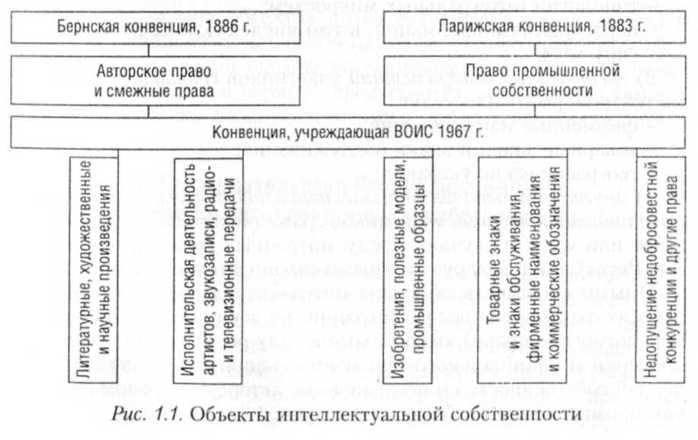

Таким образом, интеллектуальная собственность - это результаты интеллектуальной деятельности, которые признаются тем или иным объектом интеллектуальной собственности. Правовой режим такого признания может быть различным - авторское право, патентное право, охрана нераскрытой информации (ноу-хау), что предопределяет и разный механизм возникновения исключительных прав (так называемый технический аспект возникновения исключительных прав, неразрывно связанный с юридическим аспектом). На этапе владения и распоряжения исключительными правами акценты смещаются в сторону юридического и экономического аспектов. Этот этап требует специальной юридической и/или экономической подготовки, поэтому в данной книге он будет рассматриваться только с общих позиций. Для упрощения восприятия в дальнейшем под понятием «исключительные права» будем понимать права на объекты интеллектуальной собственности (далее - ОИС).
К объектам интеллектуальной собственности (ОИС) в Республике Беларусь относятся:
1) результаты интеллектуальной деятельности'.
- произведения науки, литературы и искусства; исполнения, фонограммы и передачи организаций вещания (объекты авторского права и смежных прав);
- изобретения, полезные модели, промышленные образцы;
- селекционные достижения;
- топологии интегральных микросхем;
- нераскрытая информация, в том числе секреты производства (ноу-хау);
2) средства индивидуализации участников гражданского оборо-
та, товаров, работ или услуг:
- фирменные наименования;
- товарные знаки и знаки обслуживания;
- географические указания;
3) другие результаты интеллектуальной деятельности и сред-
ства индивидуализации участников гражданского оборота, товаров,
работ или услуг в случаях, предусмотренных Гражданским кодек-
сом Республики Беларусь и иными законодательными актами.
Иными словами, к объектам интеллектуальной собственности относят охраняемые без регистрации, т.е. в силу создания (например, авторское право), охраняемые в силу регистрации, т.е. в силу проверки и официального признания (например, право промышленной собственности) и неохраняемые авторским правом или правом промышленной собственности (рис. 1.2):
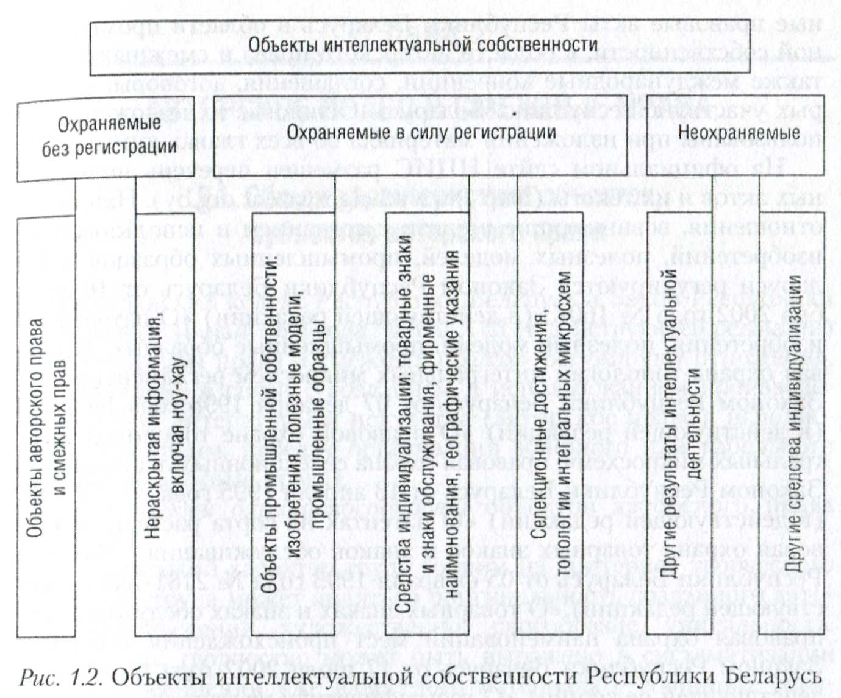

Правовая охрана объектов интеллектуальной собственности в Беларуси возникает в силу факта их создания либо вследствие предоставления правовой охраны уполномоченным государственным органом в случаях и в порядке, предусмотренных Гражданским кодексом Республики Беларусь и иными законодательными актами.

1.3. Законодательство Республики Беларусь в области интеллектуальной собственности

Законодательство Республики Беларусь в области интеллектуальной собственности состоит из положений Конституции Республики Беларусь, Гражданского кодекса Республики Беларусь, декретов и указов Президента Республики Беларусь, специальных Законов Республики Беларусь, постановлений Совета Министров Республики Беларусь и ведомственных нормативных правовых актов. Законодательство в сфере ИС условно делят на норматив-

Литература:

Герасимова Л.К. Основы управления интеллектуальной собственностью: учеб. пособие/ Л.К.Герасимова. – Минск: Изд-во Гревцова, 2011.- 256 с.: ил.

